可行性分析(研究)报告(FAR)
说明：
l.《可行性分析(研究)报告》(FAR)是项目初期策划的结果，它分析了项目的要求、目标和环境；提出了几种可供选择的方案；并从技术、经济和法律各方面进行了可行性分析。可作为项目决策的依据。
2.FAR也可以作为项目建议书、投标书等文件的基础。

目录
1引言 3
1.1标识 3
1.2背景 3
1.3项目概述 4
1.4文档概述 5
2引用文件 5
3可行性分析的前提 5
3.1项目的要求 5
3.2项目的目标 8
3.3项目的环境、条件、假定和限制 8
3.4进行可行性分析的方法 9
4可选的方案 9
4.1原有方案的优缺点、局限性及存在的问题 9
4.2可重用的系统，与要求之间的差距 10
4.3可选择的系统方案1 10
4.4可选择的系统方案2 10
4.5选择最终方案的准则 10
5所建议的系统 11
5.1对所建议的系统的说明 11
5.2数据流程和处理流程 11
5.3与原系统的比较(若有原系统) 12
5.4影响(或要求) 13
5.4.1设备 13
5.4.2软件 13
5.4.3开发 13
5.4.4运行环境 13
5.4.5经费 14
5.5局限性 14
6经济可行性(成本----效益分析) 14
6.1投资 14
6.2预期的经济效益 15
6.2.1一次性收益 15
6.2.2非一次性收益 15
6.2.3不可定量的收益 15
6.2.4收益/投资比 15
6.3市场预测 16
7技术可行性(技术风险评价) 16
8法律可行性 16
9用户使用可行性 16
10其他与项目有关的问题 17
11注解 17
附录 17

1引言

1.1标识
本文档适用的系统：windows系统
软件的完整标识：校园卡管理系统V1.0-CN( FULL VERSION -α)
1）标题：校园卡管理系统
2）缩略词语：校园卡管理
3）版本号：1.0.0
4）发行号：1.0.0a

1.2背景
校园卡在我们校园中充当着一个十分重要的“角色”，其不仅可以用于图书借阅、图书馆打印，同时能在食堂、超市等场所进行消费，应用范围十分广泛，且给校园师生带来了极大的便利。可以说，校园卡的产生及应用，让校园生活服务一体化，方便学校管理，提高工作效率。
随着校园管理信息化时代的到来，对于应用如此广泛的校园卡，一个全面、高效的校园卡管理系统显得尤为重要。对校园卡管理系统的开发建设，能让校园卡的使用管理更加系统化、规范化，同时推进数字化校园的建设。
基于本学期软件工程课程实验要求，我们小组在可选课题中选择了“校园卡管理系统”项目。该项目根据校园中日常使用校园卡的需求来定义功能，充分考虑使用需求，规范管理各类产生的数据，符合现实情况。

（1）要求：
①以用户身份登录可查询个人信息，并对相关信息作出修改，提交后新信息将写入数据库，取代原有信息；可查询个人的账户信息，包括账户余额、今日消费、末次充值情况等；可实现网上充值，通过与银行卡的连接，只要用户输入正确密码，即可从银行卡往校园卡转账，同时账户信息中末次充值情况将自动更新；可修改个人的登录信息，对登录密码作出修改。
②以管理员身份登录，可查阅所有用户的信息，以及他们对应的账户信息；可对用户信息做出相应的增删改操作，并自动将修改写入数据库，实现更新；通过输入任意确定条件，即可查询该用户的所有信息，包括个人信息及账户信息，同时在此基础上，实现增删改。

（2）目标：
①项目在规定时间内完成且顺利实现预期功能；
②项目所需要的实现成本较低
③实现不同信息系统间的信息资源共享；
④在原有的校园卡管理系统基础上，提高信息处理速度和准确性；
⑤提高系统运行的稳定性、安全性、可靠性等；
⑥减轻校园管理人员的工作压力，提高工作效率；
⑦简化校园卡查询功能的使用，便捷化学生日常使用流程；
⑧在原有设定的方案上，简化功能界面，优化功能的使用；

（3）实现环境：
硬件环境：Windows10/11系统；
软件环境：WampServer64、phpMyAdmin、MySQL；

（4）限制条件：
①进行系统方案选择比较的时间为2～3个星期.
②本软件开发将严格遵循国家各项法律、法规。
③没有设置服务器，不能让所有用户均能远程访问该系统。
④可利用的信息和资源较少，不能链接到拥有更庞大、安全、可靠信息的数据库。
⑤项目要在学期规定时间内完成；

1.3项目概述
本文档适用的项目：校园卡管理系统

软件的用途：通过校园卡管理系统，对全校师生的校园卡进行统一规范的管理，既方便校园卡的日常功能使用，同时对产生的各类数据进行集合，及时获取变更信息，提高校园管理工作的效率。

项目开发、运行和维护的历史：到目前为止，项目开发进度为注册及登陆后用户显示的功能页面，相关功能实现仍在持续开发中。

项目开发方：@该吃饺子了 5人软件开发小组

预计项目用户：校园全体师生

当前运行现场：开发小组个人笔记本电脑

计划运行现场：有专门的服务器，让所有用户均能使用私人计算机访问该系统并使用

其他相关文档：需求规格说明、软件设计说明、软件测试说明、软件测试报告、项目开发总结报告等。

1.4文档概述
文档用途：该软件项目可行性分析报告是从当前可用系统以及经济可行性、技术可行性等方面对校园卡管理系统全面仔细的考虑，是项目团队进行进一步工作的前提。该分析报告可以使软件开发团体尽可能早地估计该项目开发的可行性，可以在定义阶段较早地认识到系统方案的缺陷，以尽量节省时间与精力，也可以节省资金，同时避免了许多专业方面的困难。

文档内容：该可行性分析报告首先讲述了校园卡管理系统项目提出的背景、目的、实现环境。其次介绍了该项目的要求、目标、环境、条件、假定和限制。第四部分主要讲述了在可选方案中原有方案的优缺点、局限性及存在的问题；分别介绍了可选择的方案1、可选择的方案2各自的优缺点及选择最终方案的准则。第五部分则对所建议的系统进行说明，列出数据流程与处理流程，同时列出该项目运行的一些要求。随后则分别对该项目的经济可行性、技术可行性、法律可行性及用户使用可行性进行介绍与分析。

使用保密性和私密性要求：该可行性分析报告仅限于阅读评价，不可随意将报告内容泄露与他方，否则报告所属团队有权追究其责任。

2引用文件
[1]叶镒娟,徐锋,厉晓华,等.基于智慧校园的下一代校园卡系统设计[J].中国教育信息化：高教职教,2013(3):41-43.

3可行性分析的前提

3.1项目的要求
（1）功能要求：
用户：
①查询/修改基本信息；
②查询账单信息；
③绑定/解绑银行卡；
④通过银行卡进行校园卡充值；
⑤支持查询末次充值记录
⑥线上消费：缴纳电费、水费、预定餐食等；
⑦帮助中心：以文本形式提供使用帮助；
⑧挂失/解挂功能；
⑨注册账号、登陆账号
管理员：
①查询/增加/删除/修改用户信息；
②查询用户帐单信息；
③注册账号、登录账号

（2）性能要求：
①对于用户及管理操作的响应速度，通过操作页面与数据库进行实时交互，能迅速响应操作请求。
②采用BS架构，通过浏览器就可以使用该系统，同时对于内容的更新，使用者只需刷新浏览器就能实现页面、使用功能的更新。
③能支持全时段的业务处理，满足多用户操作需求。

（3）系统数据：
①用户信息表，包含学号、姓名、性别、学院、年级、密码、校园卡卡号、重置密令。
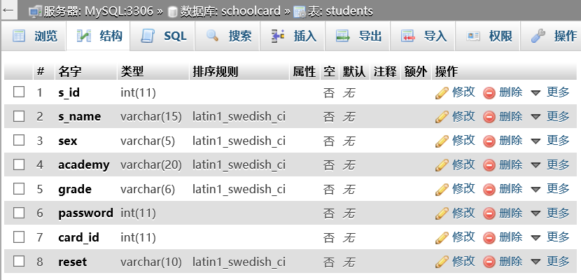

②充值记录，包括充值编号、校园卡卡号、充值时间、银行卡卡号、充值金额、校园卡余额。
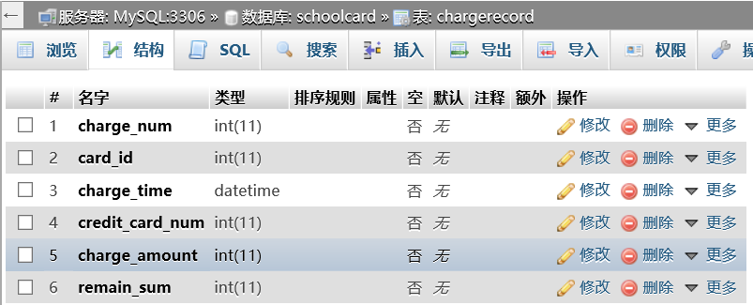

③校园卡信息表，包含校园卡卡号、学号、校园卡余额、状态（是否挂失）、密码。
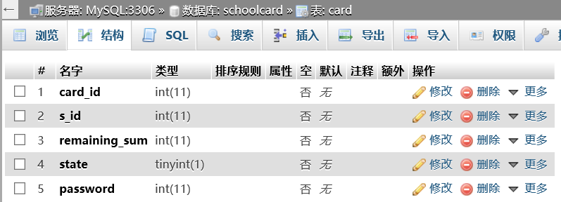

④账单信息表，包含账单信息编号、校园卡卡号、消费时间、消费产品类型、消费价格、消费商家、校园卡余额。
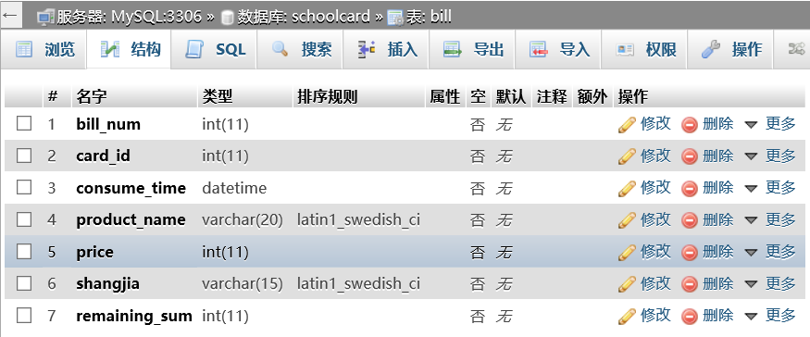

⑤银行卡信息表，包含学号、银行卡卡号、银行卡密码。
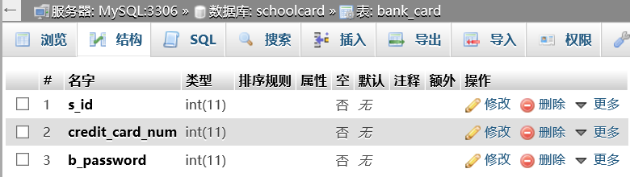

（4）安全与保密方面：
①对于用户帐单信息，管理员和用户只能进行查询，不能对其进行修改、增加、删除等操作。
②用户只能查看自己的个人信息、账单信息等，不能通过自身账号去查看他人各类信息。
③用户只能通过登录个人账号对银行卡绑定、解绑、充值校园卡进行操作。
④用户和管理员因权限不同，故其可视页面存在差异，可操作的功能也存在不同。
（5）与本系统相关的其它系统：校园卡信息管理系统是学校信息管理系统的一个重要组成部分。其与学校图书管理系统、学校档案管理系统、教学管理系统、总务后勤管理系统等息息相关。

（6）完成期限：学期规定时间内完成

3.2项目的目标
新的校园一卡通管理系统的设计遵循学校管理的理论和系统工程的方法，利用计算机技术、数据通讯技术、数据库技术，实现以计算机为主要工具的人机交互、信息存储系统。它存储学生的个人信息以及消费信息等。具体目标如下:
（1）实现不同信息系统间的信息资源共享；
（2）在原有的校园卡管理系统基础上，提高信息处理速度和准确性；
（3）提高系统运行的稳定性、安全性、可靠性等；
（4) 减轻校园管理人员的工作压力，提高工作效率；
（5）简化校园卡查询功能的使用，便捷化学生日常使用流程；
（6）在原有设定的方案上，简化功能界面，优化功能的使用；
（7）项目在规定时间内完成且顺利实现预期功能；
（8）项目所需要的实现成本较低；

3.3项目的环境、条件、假定和限制
（1）环境：
硬件环境：Windows10/11系统；
软件环境：WampServer64、phpMyAdmin、MySQL；

（2）条件：
硬件方面：配有较高性能处理器的笔记本电脑
软件方面：运行环境为Windows10/11等常见操作系统，运行浏览器为Microsoft Edge等浏览器，开发环境采用15.0JDK及以上版本，sql采用MySql5.7.26以上版本的数据库，phpMyAdmin采用4.8.5及以上版本

（3）假定：软件使用寿命方面，建议使用寿命为3-5年。软件受众为学校全体同学和教职工。预计该项目在本学期结束前完成开发并投入使用。

（4）限制：
①进行系统方案选择比较的时间为2～3个星期.
②本软件开发将严格遵循国家各项法律、法规。
③没有设置服务器，不能让所有用户均能远程访问该系统。
④可利用的信息和资源较少，不能链接到拥有更庞大、安全、可靠信息的数据库。
⑤项目要在学期规定时间内完成；

3.4进行可行性分析的方法
（1）资料调查：通过查找资料以及对现有校园卡软件（如山大V卡通、校园生活服务小程序）功能的研究，我们发现充值、个人中心（包括账单、流水、个人信息等）、修改密码等功能是现有校园卡管理系统的基本功能，我们希望在此基础上思考更加丰富、便利的功能。
（2）开会讨论：根据现有校园卡管理系统中的功能，确认要求的基本功能，同时讨论是否能够拓展功能，分析各个功能的可实现性、实现难度等，确认一个总体功能和目标。
（3）确认架构：基于团队现有技术力量支持，我们选择BS架构用于开发，通过浏览器就可以使用该系统，同时对于内容的更新，用户只需刷新浏览器就能实现页面、使用功能的更新。
（4）确认模型：由于团队的技术力量比较薄弱且缺乏经验，并且，对于校园卡管理系统有比较稳定的产品定义和较容易被理解的技术解决方案，因此我们选择瀑布模型作为我们的软件过程模型。
（5）分析比较：与已有校园卡管理系统进行比较，研究现有系统的不足与优点，分析预实现系统的可行性与优越性，重点还是基于系统中存在的功能进行分析比较。

4可选的方案

4.1原有方案的优缺点、局限性及存在的问题
（1）优点：
①原有方案采用客户端服务器架构即C/S,对于这种架构，性能较高，可以将一部分的计算机工作放在客户端上，而服务器只需要处理传入的数据即可。
②界面多样性：客户端可以使用多种系统提供的效果，做出更加赏心悦目的效果。
③功能图形界面美化效果较好，功能作用简洁明了，使用者无需多次跳转。

（2）缺点及局限性：
①原系统采用分开管理各个功能，较麻烦，使用起来也不方便。
②界面设计不佳，界面功能设计较为繁琐，使用者不能很迅速地找到需要的功能。
③信息分散，数据冗余。数据库的建立较为分散，导致代码书写繁琐冗长，造成不必要的浪费。
④信息分散，共享性差。大量的信息资源分散在不同的收集者手中，难于共享和发挥作用。
⑤信息的及时性、准确性差。数据的采集和处理局部靠人工，效率低、速度慢、滞后严重、反应不及时，严重影响信息的反应速度和质量，不能有效地、及时地提供良好的反应。
⑥使用C/S架构的缺点是更新软件，如果产品推出了新版本，此时不更新客户端是无法登陆使用的。
⑦对于不同设备访问：如果使用了其他的设备或电脑等，如果该设备上没有安装客户端，是无法登录软件的。
⑧原系统在设计建设时，偏重对就餐系统的整合，用户的数据流水仅是食堂就餐、超市消费等的消费流水，而忽视了门禁考勤、图书借阅、仪器使用等日志流水。虽说图书借阅这一点在图书馆管理系统中已实现，但要实现一个一体化、数据化的校园卡管理系统，与校园卡使用相关产生的数据应当被记录于系统中，否则易造成校园卡应用数据的分散流失。如学校管理者需进行大规模的师生数据分析，如此的数据分散是不利于分析的推进的。

4.2可重用的系统，与要求之间的差距
可重用的系统的功能与要求之间，既有重合的部分，也存在不同的实现。就目前来说，我们可以参考原有系统的布局、功能架构等，但对于我们来说，该系统数据存储量是比较有限的，不能从外部导入大量信息以供系统运转，需要用户的注册并使用才能收集积累数据库信息。同时对原系统的整体风格、数据存储方式等方面，也与团队思路有所不同，丞待我们按照设想去实现并改进。

4.3可选择的系统方案1
基于核心技术的开放型平台：
下一代校园卡系统应该是基于核心数据库的开放型平台，其应用必须包括智慧校园中的管理、支付、身份识别等多方面的应用。因此，首先建立标准的数据仓库，将人、物、财纳入数据中心统一管理；其次，建立若干个独立的应用支撑子系统，支撑智慧校园的各项应用；最后构建标准统一的数据管理规范，实现核心数据、平台、应用无缝衔接，提供数据挖掘和决策分析功能。^{[1]}

4.4可选择的系统方案2
Microsoft智能客户端平台，实现浏览器与数据库的实时交互，用户及管理员仅需登陆网页即可使用校园卡管理系统进行信息查看、修改、删除等。

4.5选择最终方案的准则
方案需满足经济可行性、技术可行性、法律可行性和用户使用可行性。对比两种方案，可选择的系统方案1是相对于全局观的，其基于核心数据库，拓宽了系统的应用范围及各项连接等，但局限于当前技术水平、项目要求开发时间、项目开发资金等因素，可选方案2实现简易、开发成本低，更能满足当前需求。故选择可选方案2。

5所建议的系统

5.1对所建议的系统的说明
对于校内通用校园卡需要一个统一的管理，我们以B/S架构为软件体系结构，以数据库做后台支撑，推出校园卡管理系统，实现数据的规范化、统一化管理。
在系统中，用户和管理员进行注册后，可分别对校园卡信息进行不同的管理操作。
对于用户身份登录，用户可查询/修改个人信息、查询账户信息（充值流水、消费流水等）以及进行线上充值、线上消费、挂失等操作。
对于管理员身份登录，可进行查阅/增加/删除/修改所有用户的信息，以及查阅他们对应的帐户信息等操作。
校园卡管理系统利用计算机技术和数据库技术，可以很方便地修改数据、存储数据，让用户及管理员能够更统一、便捷地实现对校园卡地使用和管理。

5.2数据流程和处理流程
数据流程：

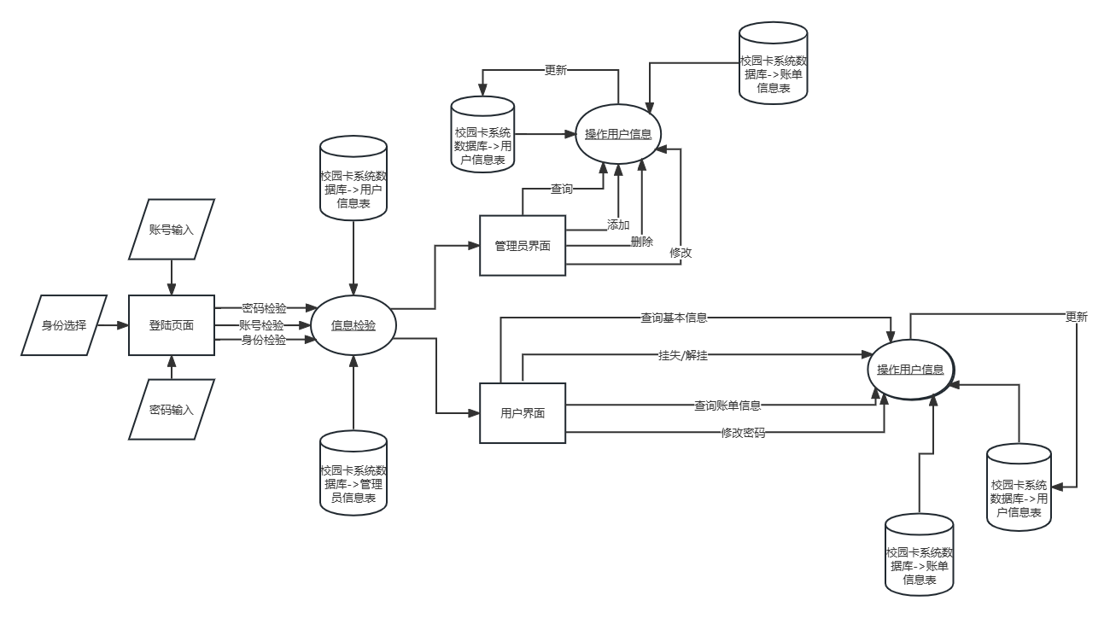

处理流程：
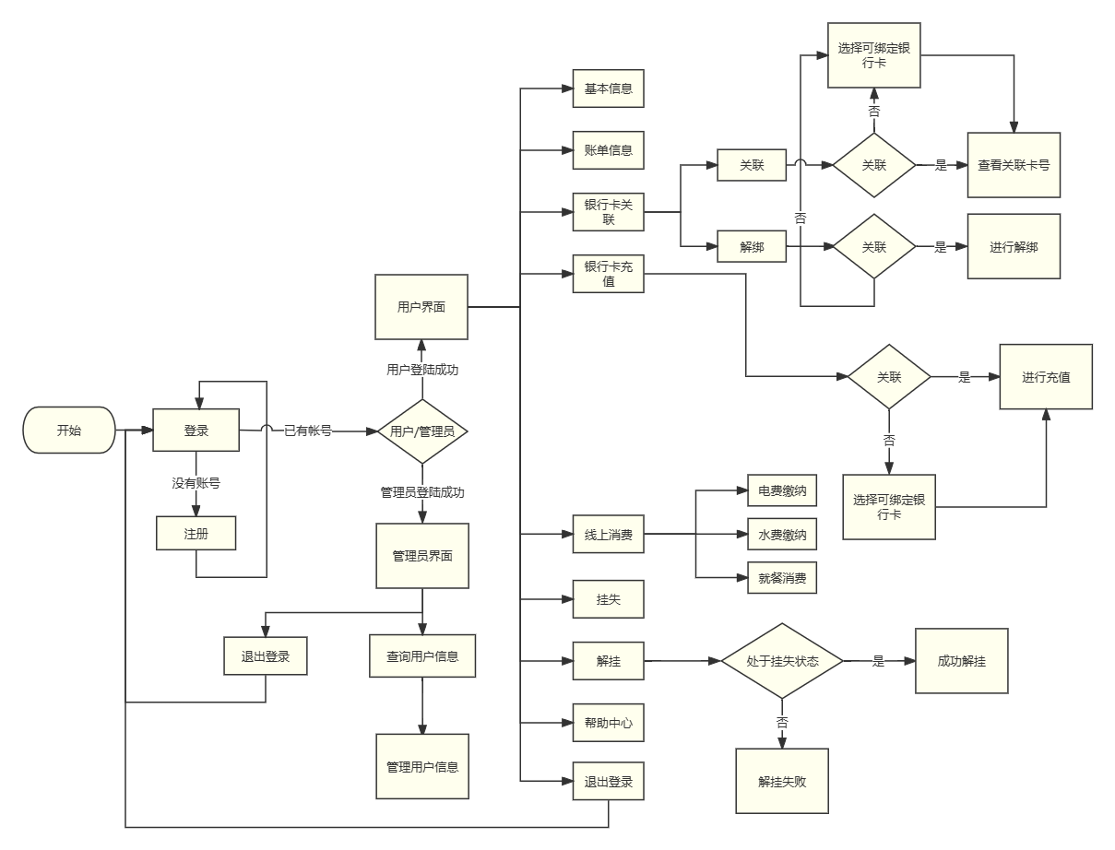

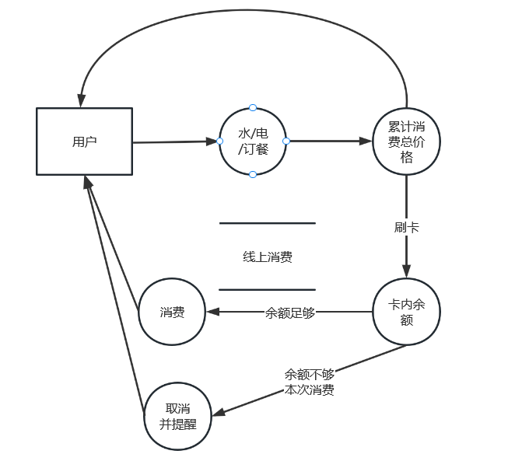

5.3与原系统的比较(若有原系统)
（1）现有校园卡系统设计采用B/S架构，是指浏览器-Web服务器（Broswer-Server）采用三层架构，即表现层、业务逻辑层、数据访问层；
（2）在现有校园卡系统中，用户界面完全通过浏览器实现，一部分事务逻辑在前端实现，大部分主要的事务逻辑在服务器端实现，即形成了三层架构。对于系统之后的开发和管理较为便捷。
（3）现有校园卡系统的数据库使用PhpMyAdmin+Mysql，MySQL是一个关系型数据，其将数据保存在不同的表中，而不是将所有数据放在一个大仓库内，这样就提高了速度和灵活性。
（4）本次实验结构可以使用浏览器进行使用，用户无需打开客户端即可使用本系统，系统界面更新简洁。
（5）如果需要更新功能内容，开发人员则需要更改服务器的内容，而用户则只需要刷新浏览器即可。
（6）本校园卡系统可以进行多设备协同，数据库管理集中，数据更新及时，对于使用方式，只要能够使用浏览器即可登录使用本系统。

5.4影响(或要求)

5.4.1设备
由于所建议系统开发对设备并无硬性要求，所以均使用团队成员个人电脑。
设备系统类型均为64位系统，基于x64的处理器。

5.4.2软件
所建议系统采用软件均为正版发行免费软件，在使用上并无影响。

5.4.3开发
鉴于原有系统的技术性含量比较低，故不需要多少高技术人员的操作，只是随着数据量的日益扩大，所需要的操作人员数量应不断增大。这一点已不再适应目前信息化时代的步伐。所建议系统会优化原先的开发手段，极大地节约软件维护和更新的成本。

5.4.4运行环境
所建议系统使用的运行环境为Windows系统，界面友好易操作。

5.4.5经费
该系统开发步骤并不繁琐、实现简易，所需经费较低。

5.5局限性
（1）未设置服务器，用户不能通过私人计算机远程访问该系统；
（2）由于功能并不详尽，可能会造成部分存储数据的浪费，不能充分利用数据；

6经济可行性(成本----效益分析)

6.1投资
基本建设投资：
开发环境及软件：均为免费使用版本，无需花费；
设备：笔记本电脑5台 5000元/台，共计25000元
实体校园卡：成本2元/张，假定校园内共需8000张，共计16000元

一次性和非一次性支出（以系统寿命为3年分析）：
培训费：300元/人，5人共计1500元
管理费：400元/人/年，5人共计6000元
人员工资：1000/人/月，预计开发时间为两个月，5人共计10000元
设备的更新和维护：1000元/年，共计3000元
软件的更新与维护：100元/年，共计300元
设备用电支出：400元/年，共计1200元

其他支出：共3000元

由于现阶段处于系统分析初期，其余一次性投资和非一次性投资仍待预估，但因本项目不大且由学生开发小组自行进行开发，所以投资费用预估是较低的。

大体投资成本为25000元+16000元+1500元+6000元+10000元+3000元+300元+1200元+4000元=66000元

6.2预期的经济效益

6.2.1一次性收益
（1）由于团队成员各自具备开发设备，故可节省设备购买费用25000元。
（2）与系统绑定的实体校园卡4元/张，可收益32000元

6.2.2非一次性收益
（1）由于使用该系统，无需大量人力、物力去开发、维护该系统的运行，节省了部分开发、维护费用，共计12000元。
（2）系统的稳定运行，可与其他信息系统进行数据的流通，同时可推广至其他校园，其间设系统租借使用费用为12000/年，共计36000元。

6.2.3不可定量的收益
（1）首先，新版校园卡管理系统可以改进后勤服务的质量，促进学校教学资源的管理，杜绝恶意损坏与浪费，节约不必要开支，改善学校的财务状况。
（2）其次，作为数字校园的重要基础设施校园一卡通系统在身份认证、消费缴费、信息采集和数据共享等方面的应用能够提升高校信息化建设和应用的水平。
（3）最后，新版校园卡管理系统为全体师生提供了边界的充值、消费、信息查询渠道，建设了一个高效的信息交流平台，便捷化校园消费的方方面面。

6.2.4收益/投资比
三年收益预估为25000元+32000元+12000元+36000元=105000元
收益/投资比：105000元/66000元≈1.59

而对于本系统来说，目前的收益估值仅仅只是一部分，系统的未来是相当有发展性的，收益/投资比会远远大于1.59，且其中产生的不可定量收益是难以用金钱衡量的，故该项目值得开发。

6.3市场预测
软件投入使用初期或许用户数量不多且软件认可度较低，但随着系统的推广与深度使用，用户能从中感受到系统的实用性、便利性、易操作性，软件会逐渐得到广大师生的认可。

7技术可行性(技术风险评价)
（1）项目开发团队现有5人，因项目较小，开发人员已经足够。
（2）系统采用B/S架构，利用广泛使用且高效率的php语言进行开发，同时使用mysql数据库为系统提供数据库服务。
（3）项目开发人员具有一定计算机专业基础，同时均具备开发设备，开发环境配置也并无问题。

经上述分析，预计在规定开发时间内团队能够顺利完成开发工作。

8法律可行性
（1）该校园卡管理系统的开发严格遵循国家要求的法律法规，使用的开发软件均为正版发行软件。
（2）因开发而撰写的相关文档，凡引用均会注明出处，不会侵害相关作者版权。
（3）如需签订合同，会在合同中与另一方对事故处理时的责任归属等问题进行协商，如相关权益受到损害，依合同内容追究法律责任。

经上述分析，该项目开发不存在可能导致的侵权、违法行为，同时开发团队会认真履行合同责任。

9用户使用可行性
本系统的用户群体为校园内师生，基于该系统简洁易懂的使用页面，用户无需计算机专业知识，仅需熟悉基本计算机使用方法和系统功能布局即可快速熟悉该系统并进行信息管理、查询等服务。同时，在系统内设有功能“帮助中心”，该功能以文本问答方式提供给用户一些功能使用参考帮助，让用户能更好地使用该系统。
对于管理员，在管理员上任前会进行系统培训，严格要求其工作态度与规范，不泄露用户信息，不随意对系统进行操作。
经上述分析，在用户使用方面，本系统是具有可行性的。

10其他与项目有关的问题
通过上述各类可行性的分析，该项目在经济、技术、法律等方面均能满足后续的开展，我们团队认为该项目可以开始进行开发。
在后续的开发过程中，随着各个功能板块的实现，需求存在一定的可变性。该项目目前计划的功能或许不能满足用户的使用需求，那么团队将在开发过程中考虑增加功能模块。同时，内部的变化势必会带来页面、数据库设计等的改变，团队需充分认识到维护工作的重要性，建立合理明确的分工，对系统进行维护，让系统能平稳运行，提供给用户良好的使用体验。

11注解
（1）MySQL：MySQL数据库服务是一个完全托管的数据库服务,是最流行的关系型数据库管理系统，在 WEB 应用方面 MySQL 是最好的 RDBMS(Relational Database Management System：关系数据库管理系统)应用软件之一。
（2）WampServer64：WampServer（64位）是一个Windows Web开发环境。它允许使用Apache，PHP和MySQL数据库创建Web应用程序。它还带有PHPMyAdmin，可以轻松管理数据库。
（3）phpMyAdmin：phpMyAdmin是一个用PHP编写的免费软件工具， 旨在通过Web处理MySQL的管理。

附录
附录A（数据库表格）

附录B（流程图）

